Министерство цифрового развития, связи и массовых коммуникаций Российской Федерации
Ордена Трудового Красного Знамени
федеральное государственное бюджетное образовательное учреждение высшего образования
МОСКОВСКИЙ ТЕХНИЧЕСКИЙ УНИВЕРСИТЕТ СВЯЗИ И ИНФОРМАТИКИ

Кафедра «Математической кибернетики и информационных технологий»

Основы DevOps
Лабораторная работа № 1

Выполнил:
студент группы БВТ2107
Маширин Ф. С.

Выполнение
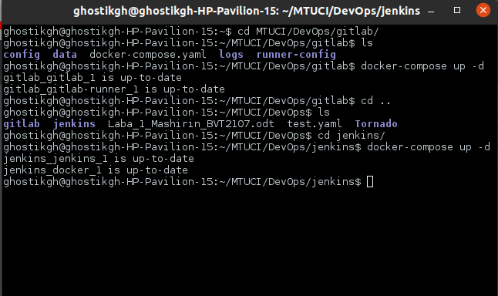

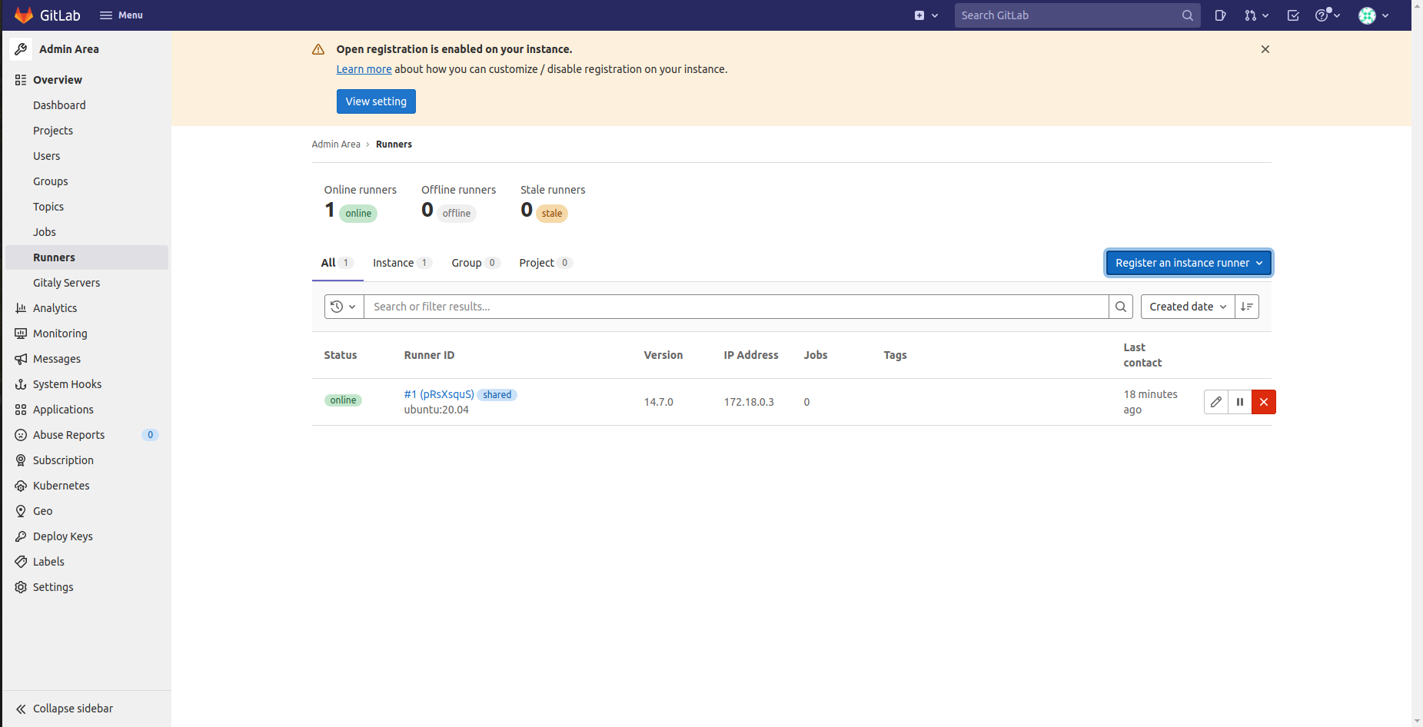
Добавляем свой раннер

Проходим регистрацию и оказываемся на главной странице Jenkins
